Pielikums Ādažu novada pašvaldības 28.12.2022. sēdes lēmumam Nr. 606

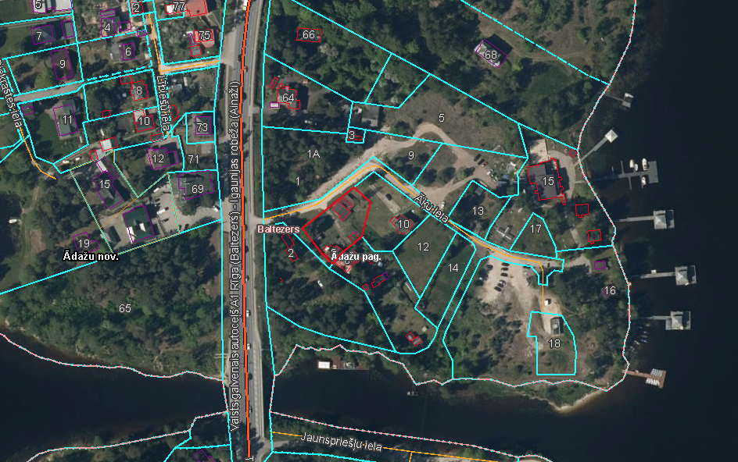

Attēls 1 – Zemesgabala novietojums kadastrā

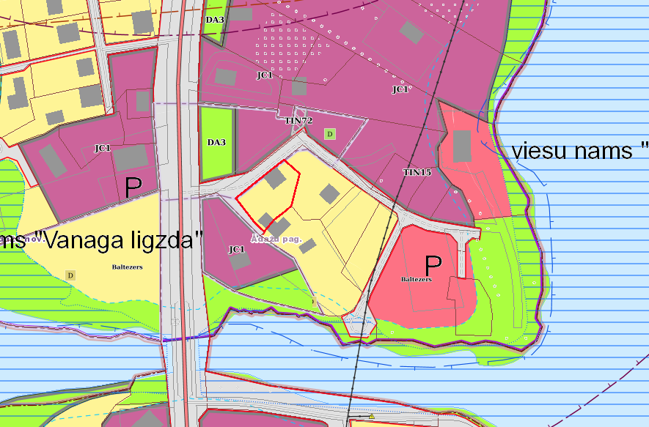

Attēls 2 – Zemesgabala novietojums TIAN

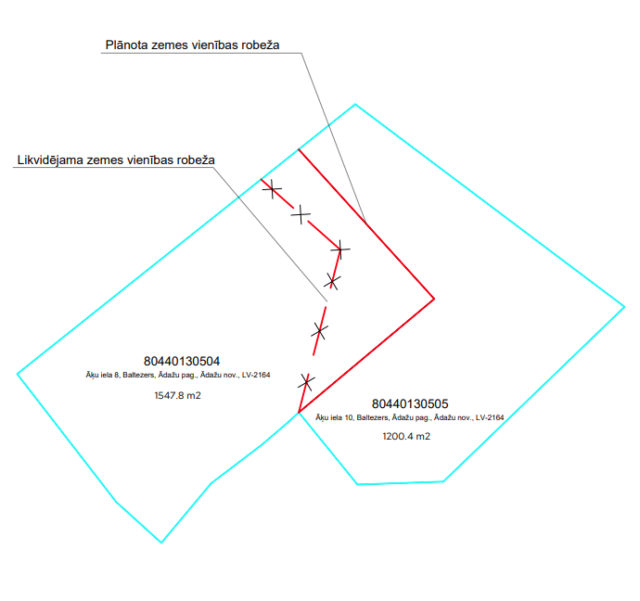

Attēls 3 – Zemes ierīcības projekta skice